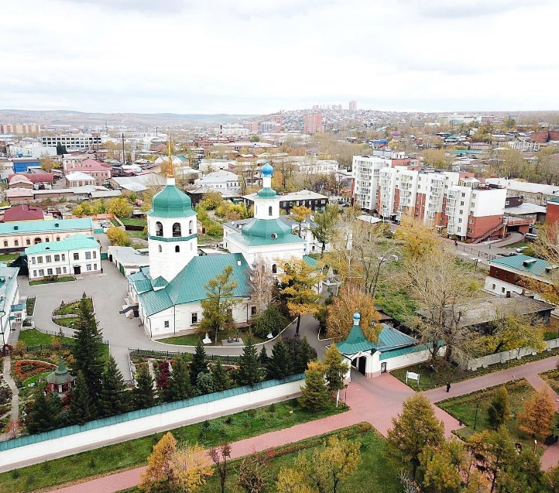
1 апреля 2022

Для чего нужны полные данные о недвижимости в Едином государственном реестре недвижимости

Лет десять назад невозможно было представить, что можно не выходя из дома зарегистрировать право на объект недвижимости, расположенный в другом регионе, или получить выписку из Единого государственного реестра недвижимости за 5 минут. Новые возможности Росреестра стали реальностью с появлением федеральной государственной информационной системы «Единый государственный реестр недвижимости» (ФГИС ЕГРН), проведением эксперимента по созданию Единого информационного ресурса о земле и недвижимости (ЕИР) и утверждением государственной программы «Национальная система пространственных данных» (НСПД).

На территории Иркутской области в реализации эксперимента и госпрограммы вместе с Управлением Росрестра по Иркутской области участвуют многие федеральные государственные бюджетные учреждения, органы государственной власти и органы местного самоуправления. Управлением активно цифровизируются архивные документы, сокращаются сроки государственной регистрации прав и кадастрового учета, обеспечивается высокое качество сведений ЕГРН, проводится наполнение ЕГРН недостающими сведениями, на постоянной основе действуют бесплатные телефонные линии для консультирования граждан и организаций.

Следует отметить, что важным шагом к созданию Национальной системы пространственных данных стало внедрение ФГИС ЕГРН, объединившей в 2017 году информацию из двух реестров – «Государственного кадастра недвижимости» и «Единого государственного реестра прав». Однако, отсутствие обязательности для граждан осуществления отдельных учетно-регистрационных процедур, так называемый «заявительный» характер внесения сведений в ЕГРН, наличие противоречий между ЕГРН и, в частности, Лесным реестром, высокая сложность организации проведения комплексных кадастровых работ, наличие реестровых ошибок в сведениях о местоположении границ земельных участков, низкий уровень передачи данных в ЕГРН из иных государственных ресурсов в рамках межведомственного информационного взаимодействия – все эти факты сделали очевидными необходимость выработки комплексного подхода и им стал в 2021 году проект «Наполнение Единого государственного реестра недвижимости необходимыми сведениями» положивший начало эксперименту по созданию ЕИР и включивший в себя целый ряд подпроектов. В рамках создания ЕИР в период до 2024 года ЕГРН должен быть наполнен достоверными и полными сведениями об объектах недвижимости, включая сведения о недостающих характеристиках и кадастровой стоимости, об отсутствующих правообладателях объектов недвижимости, сведениями об административных границах, границах территориальных зон, исправлены имеющиеся реестровые ошибки в местоположении границ земельных участков, границ муниципальных образований и населенных пунктов. Для этого принят целый ряд федеральных законов, основной целью которых является упрощение отдельных процедур («Дачная амнистия», «Гаражная амнистия», «Лесная амнистия» и др.) при оформлении прав на объекты недвижимого имущества.

Пресс-служба Управления Росреестра по Иркутской области

